Inschrijfblad Levering Veegborstels

 |  | De inschrijfstaat bevat fictieve hoeveelheden gebaseerd op een periode van 1 jaar
Type | Objectnaam |  | Fictieve  eenheid | Tot.  gewicht | Steek maat  bouten | Prijs per stuk (excl. BTW) | Totaalbedrag (excl. BTW)
1 | Onkruidborstel: 500 x 760mm Bovenplaat: Staal Bezetting: Mix 12 stronken PVC / Bladstaal 3,3mm (snel)  Machine: Ravo |  | 20 Stuks | 20kg | 295 x 4mm | € | € -
2 | Gootborstel: 490 x 800mm Bovenplaat: Kunststof Bezetting: bladstaal 2,8mm  Machine: Smidt - Swingo |  | 30 Stuks | 13kg | 295 x 4mm | € | €
3 | Onkruidborstel: 495 x 800mm Bovenplaat: Staal Bezetting: 36 stronken PE-Coating  Machine: Nimos |  | 350 Stuks | 29kg | 355 x 4mm | € | €
4 | Onkruidborstel: 495 x 800mm Bovenplaat: Staal Bezetting: 22 stronken PVC-Lining  Machine: Ravo |  | 60 Stuks | 21kg | 295 x 4mm | € | €
5 | Gootborstel: 640 x 900mm Bovenplaat: Kunststof Bezetting: bladstaal 2,8mm  Machine: Ravo |  | 200 Stuks | 18kg | 480 x 4mm | € | €
 | Totaal bedrag inschrijfblad:  (excl. BTW) |  |  |  |  |  | €

Afbeeldingen per type:
1 Onkruidborstel: 500 x 760mm Ravo
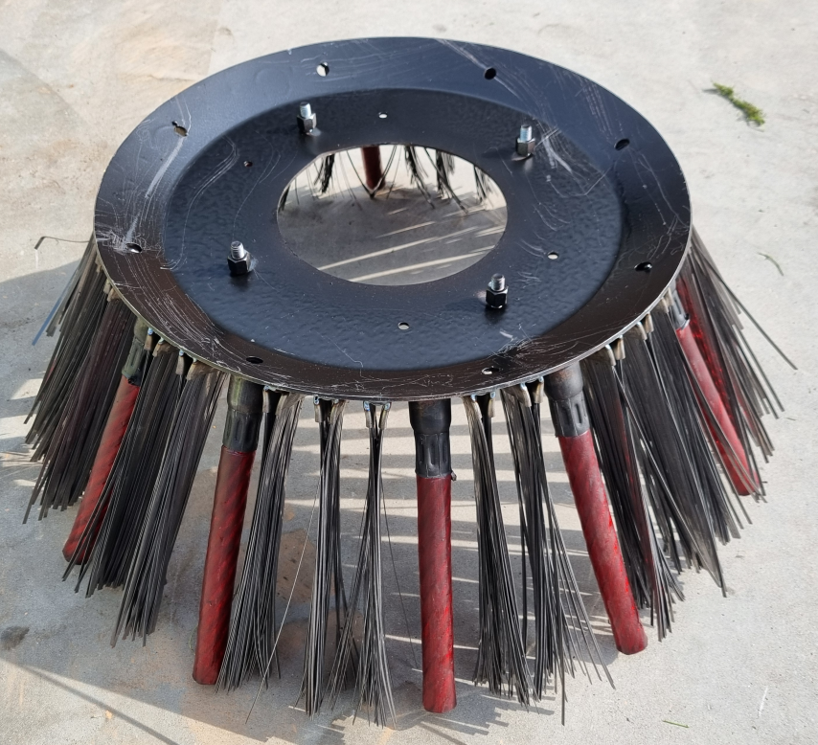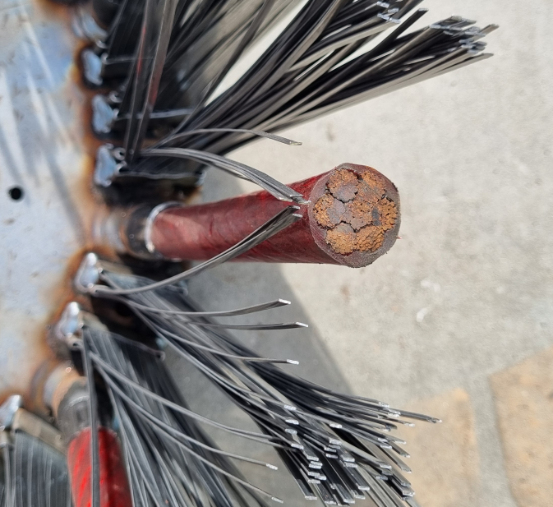
2 Gootborstel: 490 x 800mm Swingo
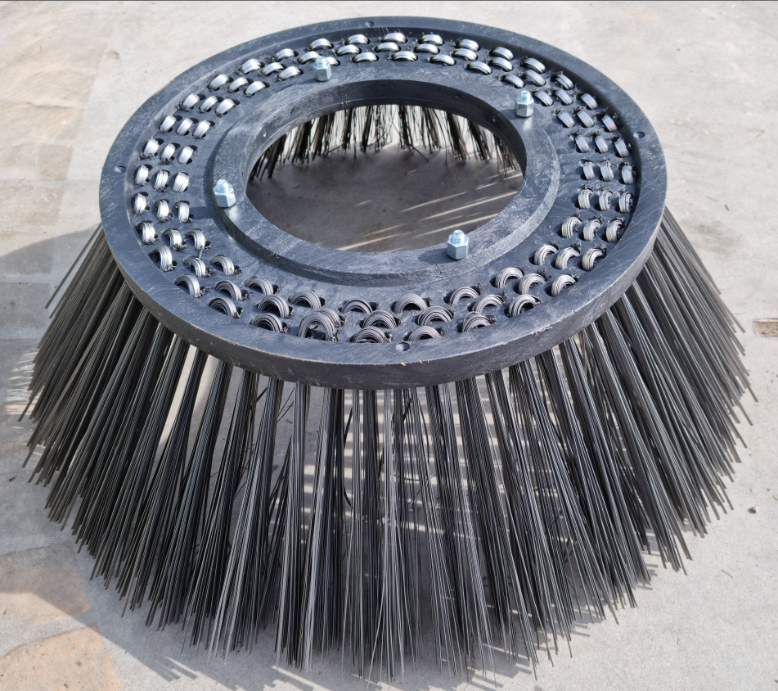

3 Onkruidborstel: 500 x 800mm Nimos Stronken aan 2 zijde gelast
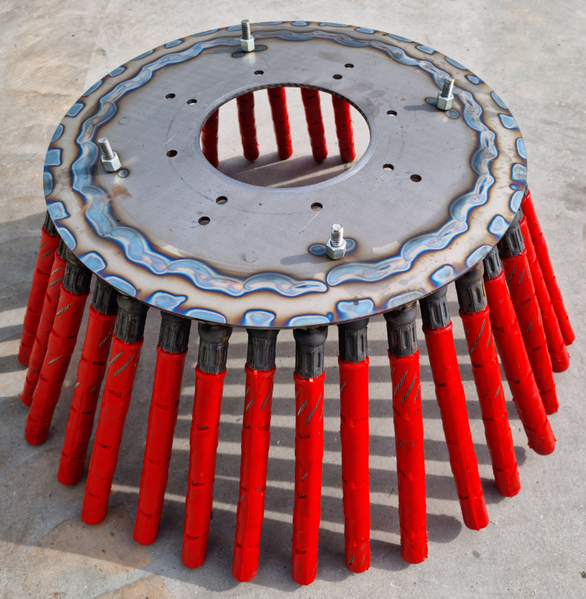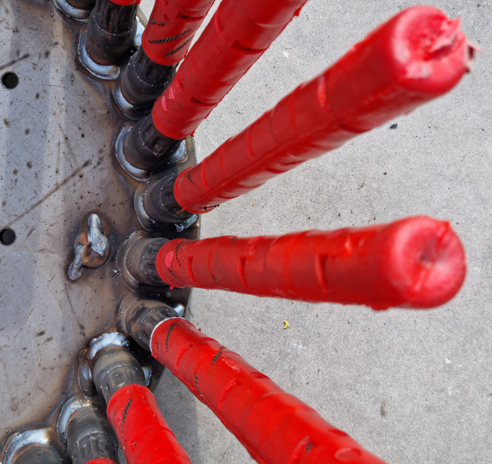

4 Onkruidborstel: 500 x 800mm Ravo Stronken aan 2 zijde gelast
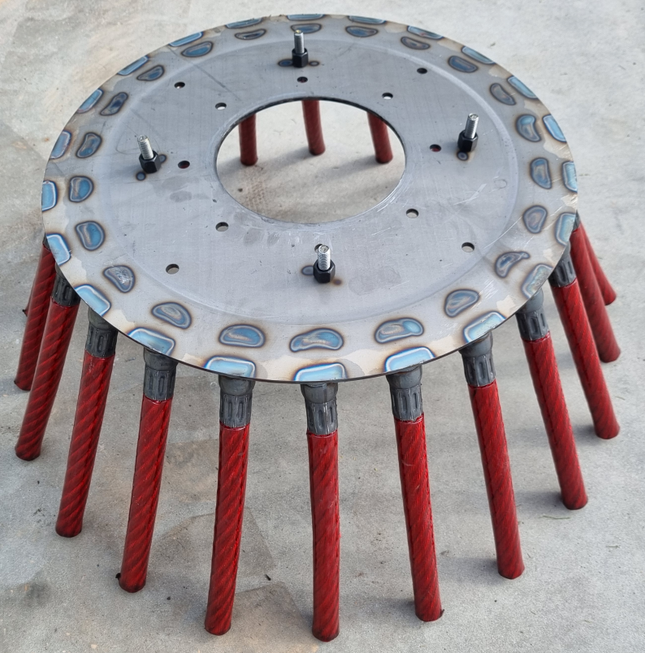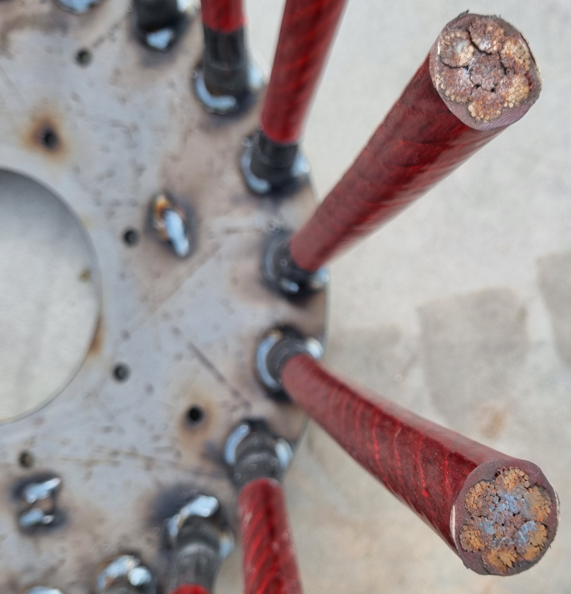

5 Gootborstel: 640 x 900mm Ravo
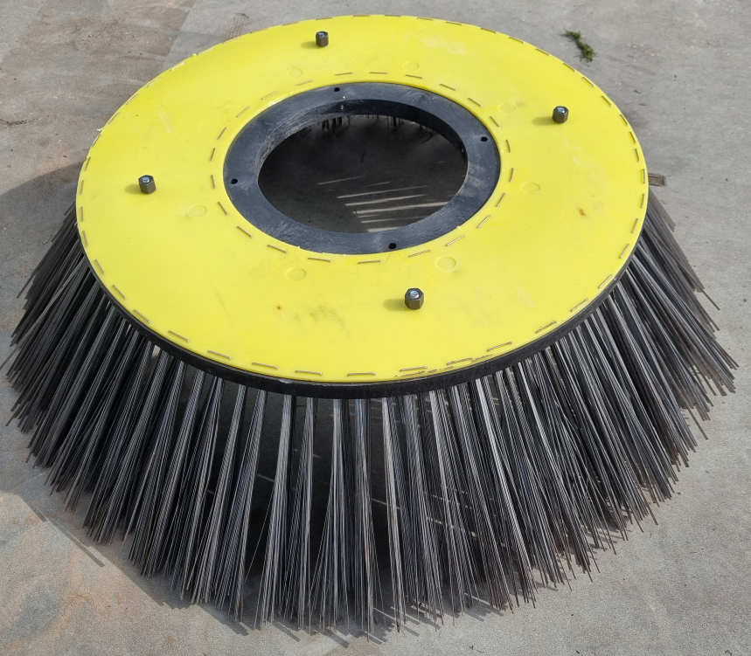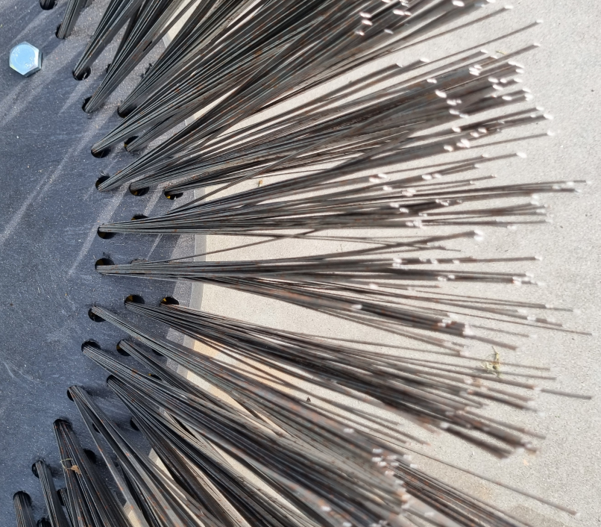

Naam Inschrijver
Naam tekenbevoegde
Handtekening
Datum

